Python歌词分析和纵向横向音乐文化比较
楼姝 2018210295 2019年6月28日
摘要: 通过python爬虫获取网易云音乐信息，运用jieba分词进行歌词分析，再通过pyecharts创建表格直观表现各个歌手歌曲常用词出现的次数和比例，然后借助BosonNLP进行各个歌手代表作情感分析。接下来运用上述模型纵向比较分析国内80.90.00年代代表歌手歌词的异同，并由此推测国内社会生活和流行文化的变迁。最后横向比较中国和欧美流行歌手歌词，并由此推测国内外流行文化的异同。

这次python作业目的是：通过爬虫在网易云音乐抓取80年代至今的国内歌手歌曲歌词，并通过jieba统计词频，制作成云图和其他图表，进行纵向比较和整合分析，以此探究80年代至今社会生活和流行音乐文化的变迁。在这次作业中，还抓取了近年欧美流行歌手的歌词并进行词频统计，制成云图，横向比较中国和欧美流行音乐文化的差异和相通之处。
。

查阅资料编写爬虫代码(以毛不易为例)
先在CSDN,github等网站上查阅有爬虫，歌词分析（lyric analyze）等的相关资料。虽然有些想法很好，但鉴于难以实现，故决定从简单入手，在时间允许的情况下再逐步提升难度。最后锁定了CSDN博客上的一篇文章（后附），进行了学习与研究，了解了爬虫的原理，并在此基础上形成了初步的代码。
下面用文字和代码结合简要说明如何如何通过网易云爬取歌手毛不易的歌词，并以txt格式存储在文件夹中。

步骤一：
发起响应，用到了python爬虫经常需要的requests库。
代码如下：
- #发起响应
- def get_html(url):
- headers = {'User-Agent': 'Mozilla/5.0 (Windows NT 6.1; Win64; x64) AppleWebKit/537.36 (KHTML, like Gecko) Chrome/60.0.3112.101 Safari/537.36'}
- try:
- response = requests.get(url, headers=headers)
- html = response.content
- return html
- except:
- print('request error')
- pass

步骤二：
定义一个函数，按照歌曲id，提取歌词内容。这里用到了requests库和json模块。但是歌曲id有很多，一个一个输入显然是不现实的。所以要再定义下一个函数，通过输入歌手的id就能得到歌手所有歌曲的id信息。
代码如下：
- #定义一个函数：按照歌曲id，提取歌词内容，但是一个一个输ID是不现实的，得要用下一个函数通过歌手ID得到歌曲id
- def download_by_music_id(music_id):
- lrc_url = 'http://music.163.com/api/song/lyric?'+'id='+str(music_id) + '&lv=1&kv=1&tv=-1'
- #获取歌词
- r = requests.get(lrc_url)
- json_obj = r.text
- j = json.loads(json_obj)#将已编码的 JSON 字符串解码为 Python 对象
- try:
- lrc = j['lrc']['lyric']
- pat = re.compile(r'\[.*\]')
- lrc = re.sub(pat, "",lrc)
- lrc = lrc.strip()
- return lrc
- except:
- pass

步骤三：
再定义一个函数，通过输入歌手的id就能得到歌手所有歌曲的id信息，这里用到了json模块。
代码如下：
- #再定义一个函数：按照歌手id，发起请求，解析网页，提取歌曲id
- def get_music_ids_by_musician_id(singer_id):
- singer_url = 'http://music.163.com/artist?id={}'.format(singer_id)
- r = get_html(singer_url)
- soupObj = BeautifulSoup(r,'lxml')
- song_ids = soupObj.find('textarea').text
- jobj = json.loads(song_ids)
- ids = {}
- for item in jobj:
- print(item['id'])
- ids[item['name']] = item['id']
- return ids

步骤四：
创建文件夹 ，在文件夹下存储歌词的txt文件。
代码如下：
- # 创建文件夹，在文件夹下存储每首歌的歌词
- # os.mkdir创建目录，os.chdir改变当前工作目录到指定的路径
- def download_lyric(uid):
- try:
- os.mkdir(str(uid))
- except:
- pass

- os.chdir(str(uid))
- music_ids = get_music_ids_by_musician_id(uid)
- for key in music_ids:
- text = download_by_music_id(music_ids[key])
- print(key)
- file = open(key+'.txt', 'a')
- file.write(key+'\n')
- file.write(str(text))
- file.close()

1.5步骤五：
此处通过网易云歌手主页的网址最后的数字获得歌手id,只要修改id,就可以获得另外歌手所有歌曲的歌词。

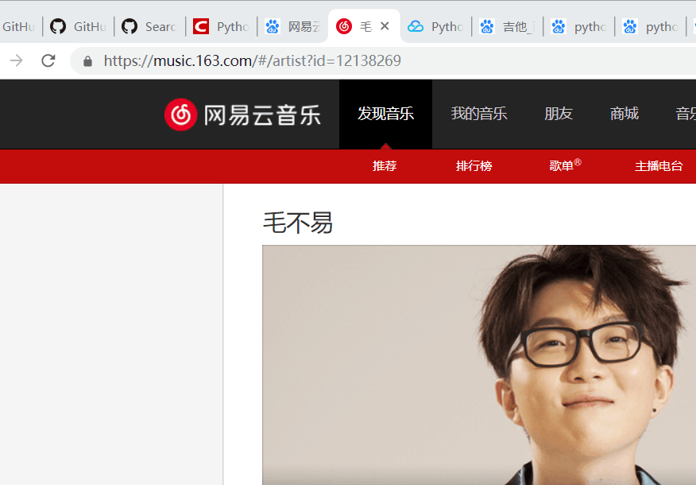
比如，毛不易的id是12138269。
代码如下：
- if __name__ == '__main__':
- download_lyric(12138269)

运行后的结果：
获得了歌手毛不易的所有歌曲的id,歌曲名和歌词。并且所有歌词保存在以歌手Id命名的文件夹中。爬虫成功！
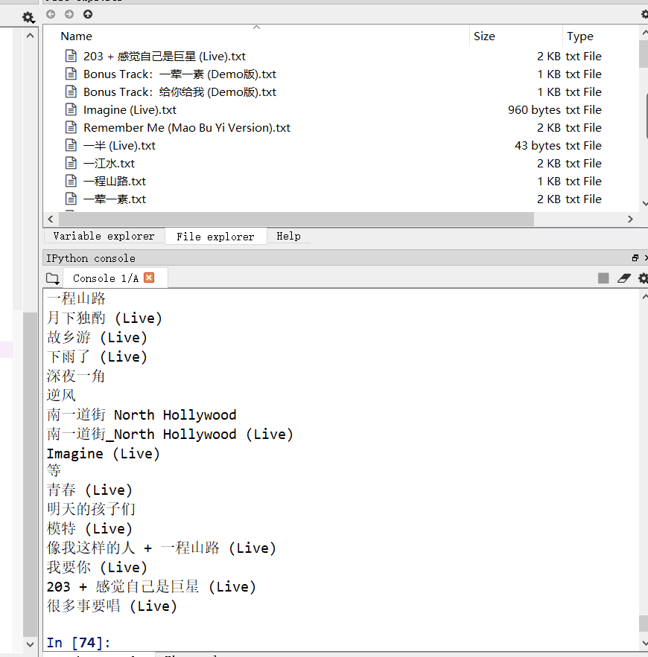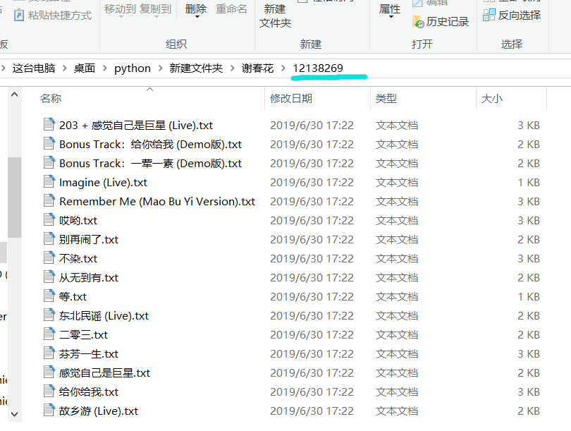

用jieba分析爬到的歌词并制作词云图(仍以毛不易为例)

步骤一：定义停用词库
主要方法：定义一个函数，并在存储py文件的文件夹中新建一个stoplist.txt，并放入停用词。停用词主要来源于Lucene分词停用词库stopwords（后附），在经过测试之后我还根据数据结果进行了一些手动修改。
代码和stoplist的图如下：
- #第一步：定义停用词库
- def stopwordslist(filepath):
- stopwords = [line.strip() for line in open(filepath, 'r').readlines()]
- return stopwords
- stopwords=stopwordslist('stoplist.txt')
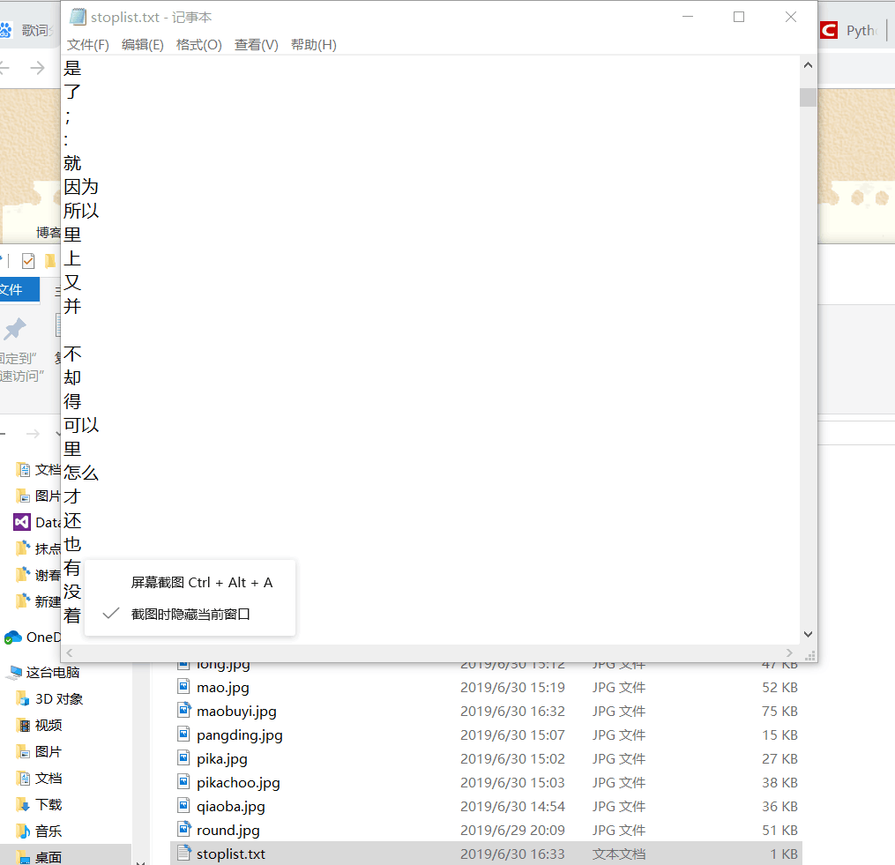

步骤二：生成all_words列表
读取文件，分词，生成all_words列表，用上一步定义的停用词检查后生成新的all_words_new。此步骤用到了jieba。
代码如下：
- # 第二步：读取文件，分词，生成all_words列表，用停用词检查后生成新的all_words_new
- all_words=[]
- outstr = ''
- for filename in os.listdir('12138269'):
- with open('12138269/'+filename) as f:
- lyrics=f.read()
- data=jieba.cut(lyrics)
- all_words.extend(set(data))
- for word in all_words:
- if word not in stopwords:
- if word != '\t' and word != 'None' and word != "\n" and word != "的" and word!= " " and word!="live" and word!="Live":
- outstr += word
- outstr += " "
- all_words_new= outstr.split(" ") #转成列表

步骤三：词频统计
对all_words中的词计数，并按照词频排序。
代码和结果如下：
- #第三步：对all_words中的词计数，并按照词频排序
- count=Counter(all_words_new)
- result=sorted(count.items(), key=lambda x: x[1], reverse=True)
- print(result)
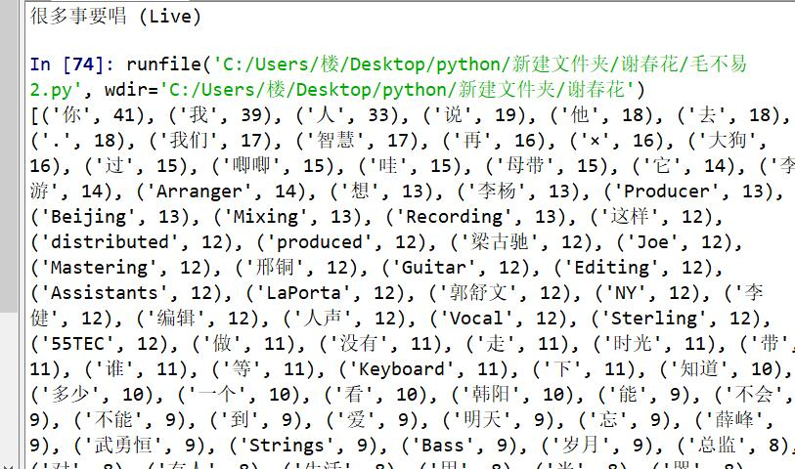

步骤四：词云显示
先将频率变成字典，再使使matplotlib模块能显示中文。
代码和结果如下：
- #第四步，词云显示
- #将频率变成字典
- word_dic=dict(count.items())
- # 使matplotlib模块能显示中文
- mpl.rcParams['font.sans-serif'] = ['SimHei'] # 指定默认字体
- mpl.rcParams['axes.unicode_minus'] = False # 解决保存图像是负号'-'显示为方块的问题
- cloud=WordCloud(
- font_path='D:\hiraginosansgbw3_downcc/__HiraginoSansGB-W3.ttf',
- width=600,

- height=480,
- background_color='white',

- mask=color_mask,
- max_words=350,
- max_font_size=150)
- world_cloud=cloud.fit_words(word_dic)
- world_cloud.to_file('maobuyi.jpg')
- plt.imshow(world_cloud)
+

进行歌手个人（以毛不易为例）的数据可视化处理

常用词柱状图
云图虽然生动有趣，但是词语过多，且有一些无意义的词语，于是决定制作柱状图更好地反映最常出现的词语。这一步用了pyecharts库来制作图表。
代码和结果如下：
- import pyecharts
- from pyecharts import Bar

- bar = Bar("毛不易歌词常用词", "出现次数")
- #暗色背景色
- bar.add("词语", #注解==label
- ["智慧","大狗","唧唧","想","走","时光","明天","爱","忘","岁月","生活","哭","远方"], #横坐标
- [17, 16, 15, 13, 11, 11,9,9,9,9,8,8,8]) #纵坐标
- bar.render('./maobuyibar.html')

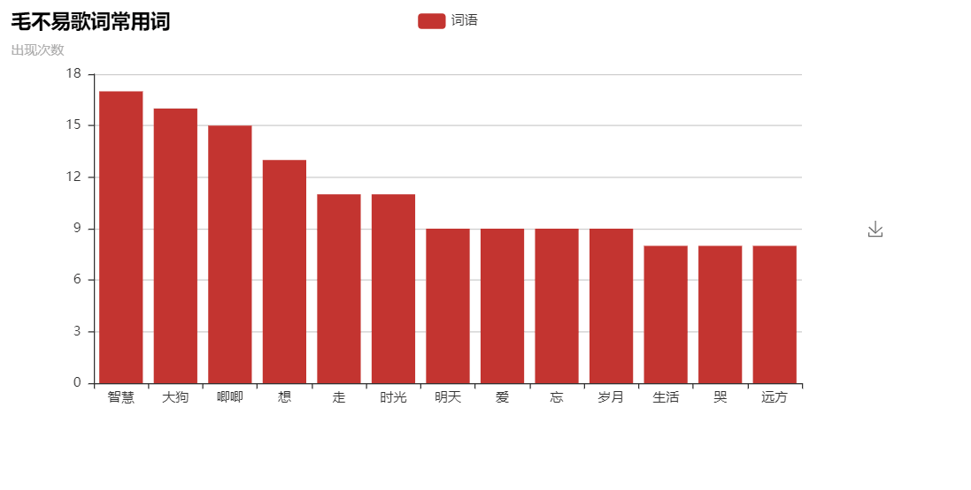
可以发现，毛不易歌词中出现最多是智慧，第二多的是大狗。由此看出毛不易的歌可能更多的是总结生活中的小智慧以及记录生活中有宠物相伴的快乐时光。唧唧应该出自《木兰诗》中的“唧唧复唧唧，木兰当户织”，毛不易对传统文化的喜爱可见一斑。“时光”“明天”“爱”“忘”“岁月”“远方”则体现了他的文艺气息。

制作饼图
也可同样运用pyecharts库制作饼图。
代码和结果如下：
- from pyecharts import Pie

- attr = ["智慧","大狗","唧唧","想","走","时光","明天","爱","忘","岁月","生活","哭","远方"]
- v1 = [17, 16, 15, 13, 11, 11,9,9,9,9,8,8,8]
- pie = Pie("饼图示例")
- pie.add("", attr, v1, is_label_show=True)
- pie.show_config()
- pie.render('./maobuyipie.html')

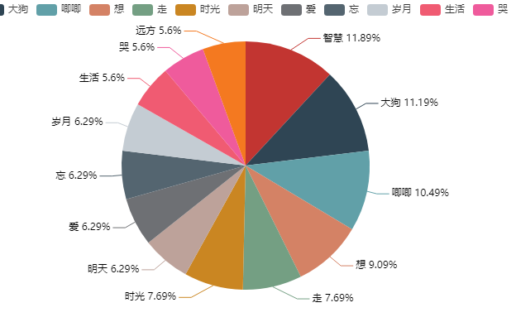

借助BosonNLP进行歌曲情感分析（正面负面）

上网查找资料，找到了BOSON这个网站，研究学习如何利用BosonNLP分析歌词中的情绪。在python中调用API token进行分析。以毛不易的代表歌曲《平凡的一天》为例。
代码和结果如下：

- # -*- coding: utf-8 -*-
- from __future__ import print_function, unicode_literals
- from bosonnlp import BosonNLP

- nlp = BosonNLP('Q3yvGChV.35506.ZybCCXz7pWJz')
- print(nlp.sentiment("平凡的一天每个早晨七点半就自然醒风铃响起又是一天云很轻晒好的衣服味道很安心一切都是柔软又宁静每个路口花都开在阳光里小店门前传（已经省略大部分歌词）院子里微微酒意阵阵欢歌笑语从想要吗生活可以不那么复杂就这样虚度着年华 没牵挂只有晚风轻拂着脸颊总有一天 我们会找到她"))

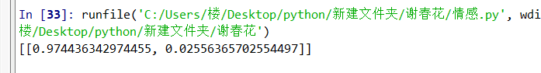

同样可以借助pyechart制作饼图直观地表示正面负面情绪的占比。
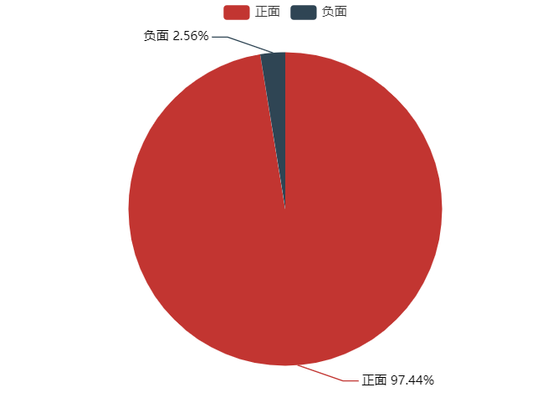

通过分析数据可知正面的积极情绪占97%以上，《平凡的一天》是一首非常正面的歌曲。正好印证了网路上对毛不易的评价：“毛不易,含蓄沉默,孤僻但是很重情,善良也很热忱,温婉也很跳脱,美好,干净,邻家那个弹吉他的男孩子,一个温暖又善良的人”。

用如上方法分析知名歌手邓丽君，beyond,周杰伦的歌词。并以此纵向分析国内80，90，00年代流行音乐文化和社会风向的不同

80年代代表歌手邓丽君（情绪分析以《我只在乎你》为例）
经过分析可知，“爱”“情”“情人”在歌词中出现频率最高，因为邓丽君的情歌较多，同时也表达了在改革开放初期人们对爱情的憧憬与向往。歌词中也不乏“春风”“夜色”“花儿”等景物，表达了对美好自然的热爱。“清平调”“独上西楼”“但愿人长久”则出自中国的古诗词，表达了对传统文化的尊敬。
邓丽君代表作《我只在乎你》的正面情绪占92%以上，这首歌反映了人们对美好真挚感情的憧憬与向往。
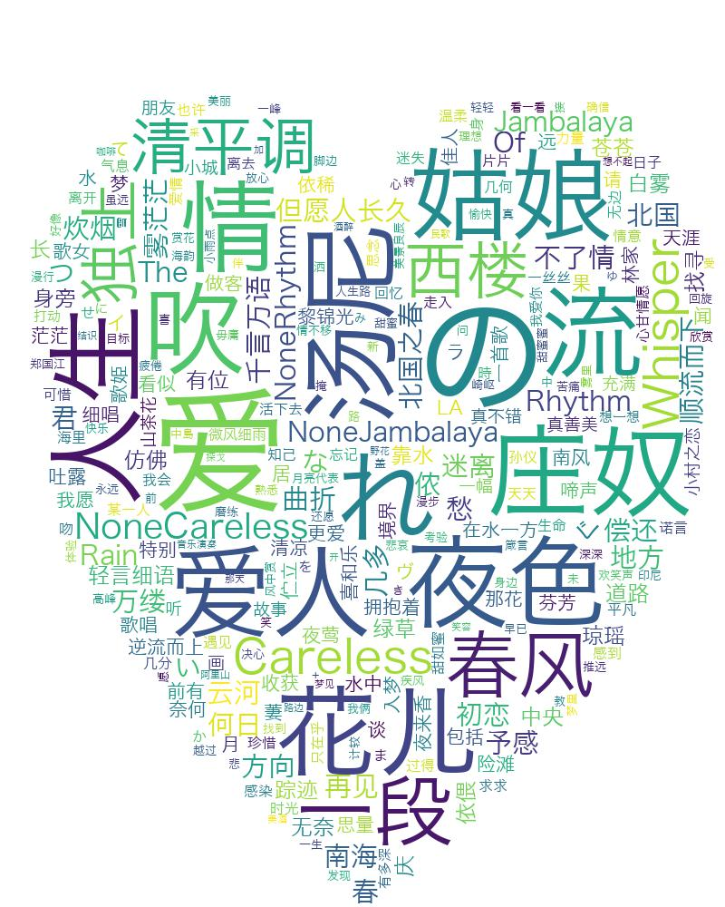

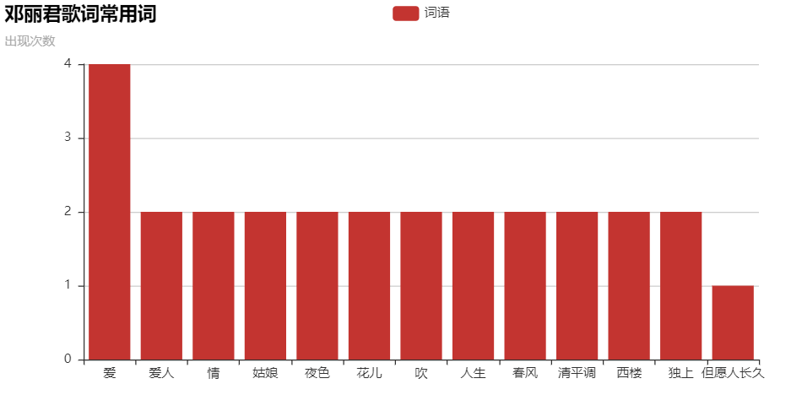

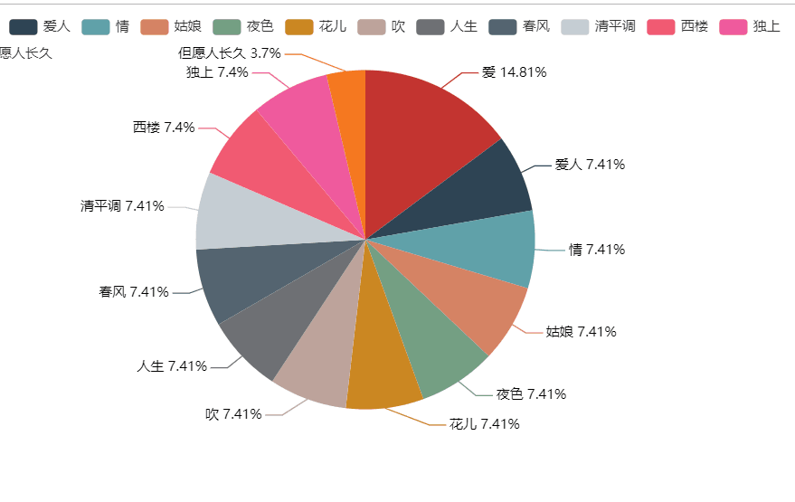

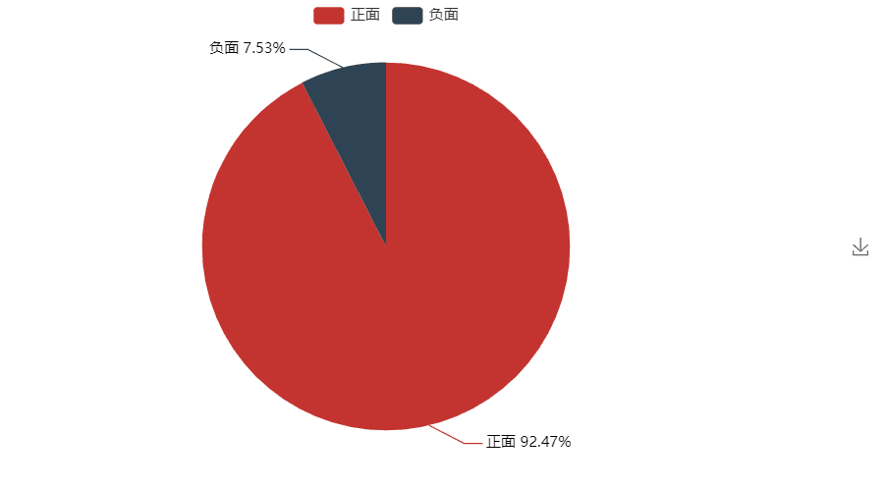

90年代代表乐队beyond（情绪分析以《海阔天空》为例）

经过分析可知，“心”“一生”“理想”“自由”在beyond的歌词中出现次数较多，展现了九十年代年轻一代渴望遵从本心追求理想的强烈愿望。“唏嘘”“创伤”“挣扎”则表现了年轻一代追寻梦想过程的不易与艰辛。“天空”“风雨”等意象则让人想起那句“不经历风雨怎见彩虹”。
Beyond的代表作《海阔天空》正面情绪占91%以上，表达了青年人虽遇挫折永不言败追逐梦想的决心。



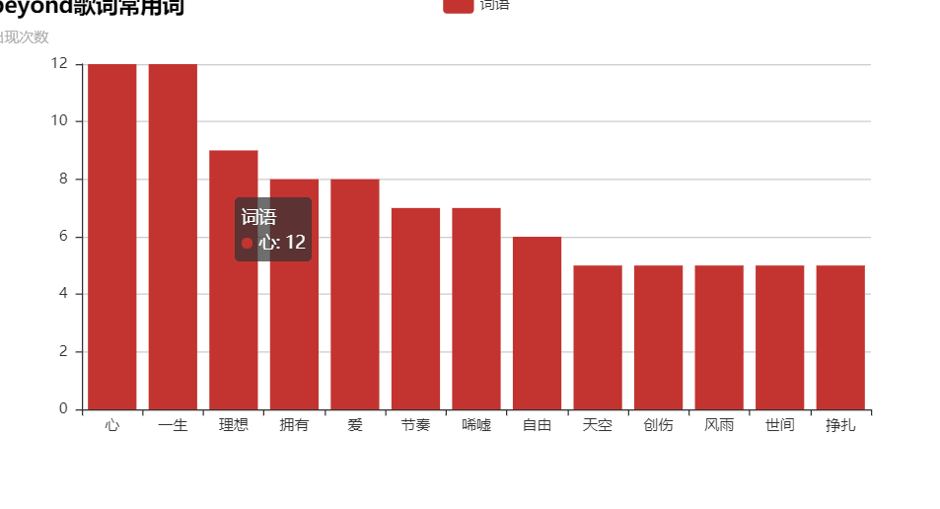

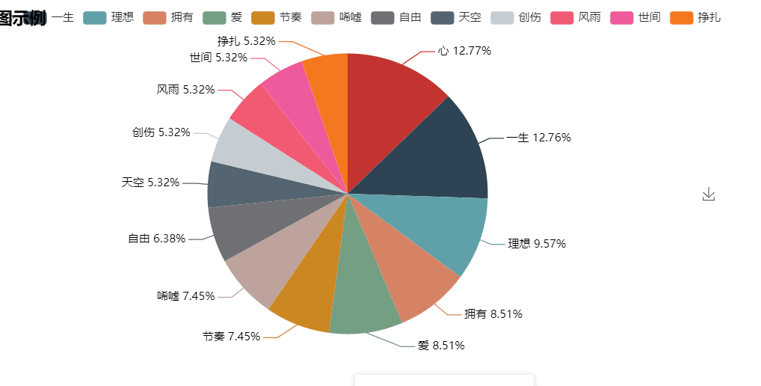
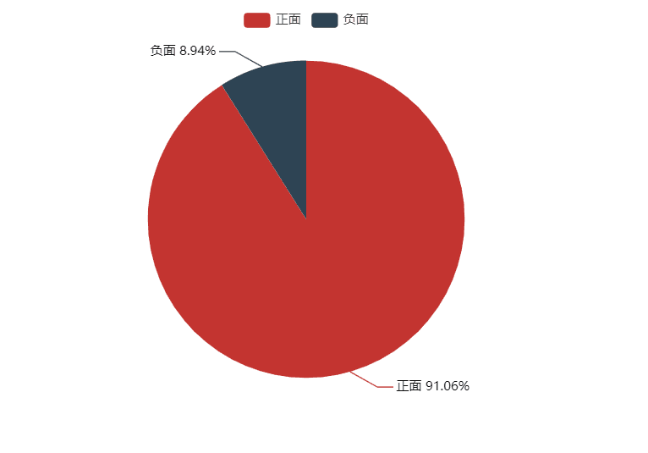

00年代代表歌手周杰伦（情绪分析以《稻香》为例）

经过分析可知，“爱”仍是出现最多的词。与之前不同的是，周杰伦的歌词中多了“希望”“故事”“公主”“骑士”“梦境”这些带有浪漫和梦幻色彩的词，展现了新世纪不一样的风采。“兰亭序”则展现了对中华传统文化的继承与发扬。
周杰伦的《稻香》中的正面情绪达到了进行分析以来最高的98。31%，是当之无愧的治愈系之王！
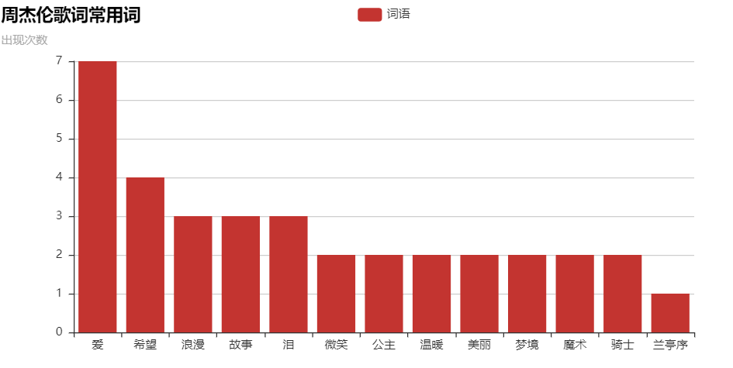
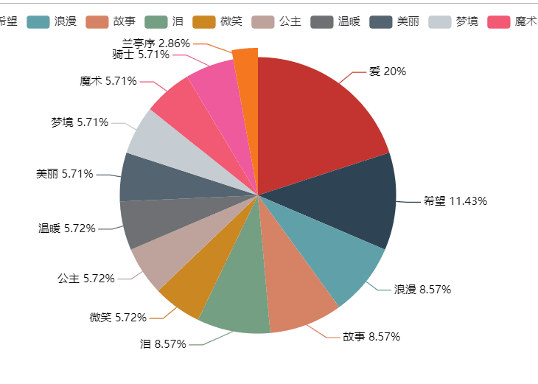
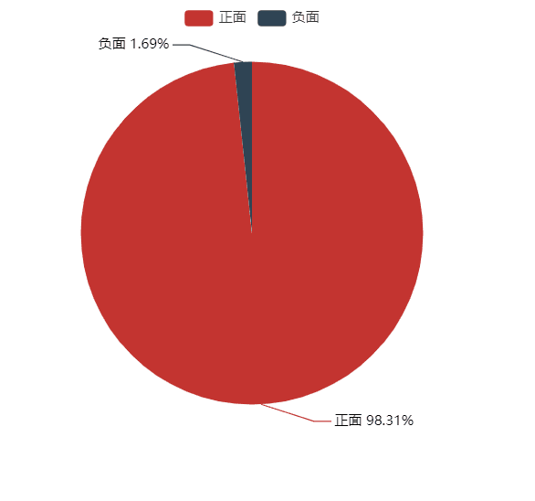

整合比较三位歌手的相同点与不同之处并以此推测国内流行音乐文化的变迁
相同之处：
- “爱”都是歌曲中出现频率很高的词语，说明很大一部分比例的歌曲都表达了人们对亲人、朋友、爱人的爱。
- 经分析，三位歌手代表作的歌词正面情绪都达到了90%以上。这说明在近四十年间，人们还是偏向于听正面积极的歌曲。
- 邓丽君和周杰伦的歌词中都运用了大量中国优秀的古诗词文化，如邓丽君的《水调歌头》和周杰伦的《青花瓷》。这从侧面反映了音乐界对传统文化的重视和发扬，从另一方面讲，用音乐为传统文化注入新的活力也是值得推广的好方法。

不同之处：
- 邓丽君的歌曲用词更加柔美含蓄，且用到了较多的美好自然景物。展现了八十年代人们对真挚感情的向往和对大自然的喜爱。
- Beyond的歌词较多地提到了“理想”“自由”“挣扎”等，展现了九十年代年轻一代不怕艰险，追随本心，奋勇追逐理想的精神。这一时期人们受到外来文化较多的影响，并逐渐意识到了自我实现的意义和价值，所以有越来越多的追梦之人。
- 周杰伦的歌词中出现了“故事”“骑士”“公主”等词，展现了00年代人们对浪漫生活的向往，这一时期社会文化也越来越多样化。

用上述方法比较分析华晨宇与特洛伊希文歌词。并以此横向分析中国和欧美流行音乐的异同。
因为涉及到中英相互对照比较，且英文中无意义词太多，所以制作条形图和饼状图意义不大，直接根据云图和原始数据进行比较

中国流行歌手华晨宇
根据数据分析，新一代流行歌手华晨宇保留和周杰伦相似的浪漫童话情节，他的歌曲中也喜欢用“王子”“孩子”“礼物”“乞丐”“巨人”等带有故事色彩的词语。同时，可以看到“心痛”“落魄”“遗憾”“碎落”“坠落”等相似词反复出现，这可能与当今流行的丧文化以及当代年轻人的不安定感有关。


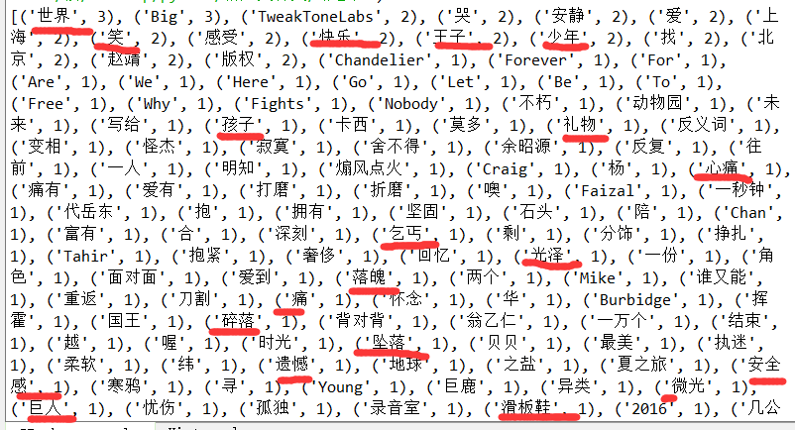

欧美流行歌手特洛伊希文
根据数据分析，特洛伊很喜欢将颜色作为歌词的一部分,“blue”“red”“black”都曾反复出现。有“love”“star”“kiss”“hope”“light”等比较正面的词，也有 “fall”“fool”“alone”“lost”等相对负面的词。
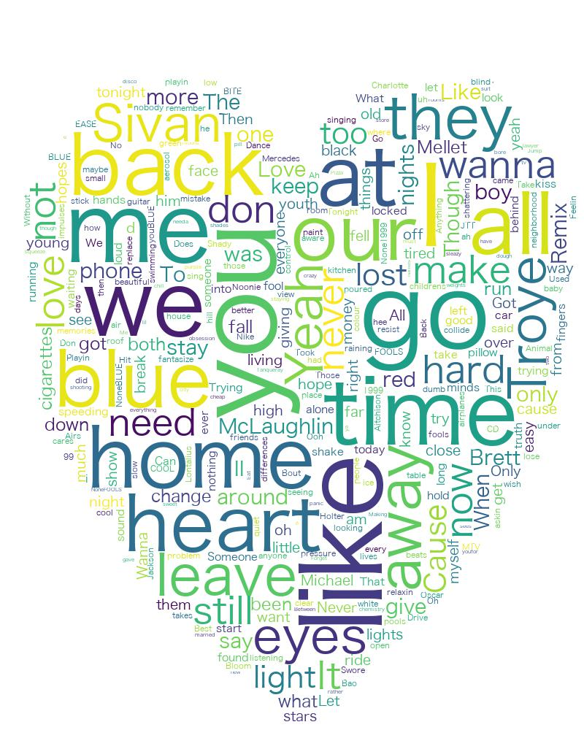
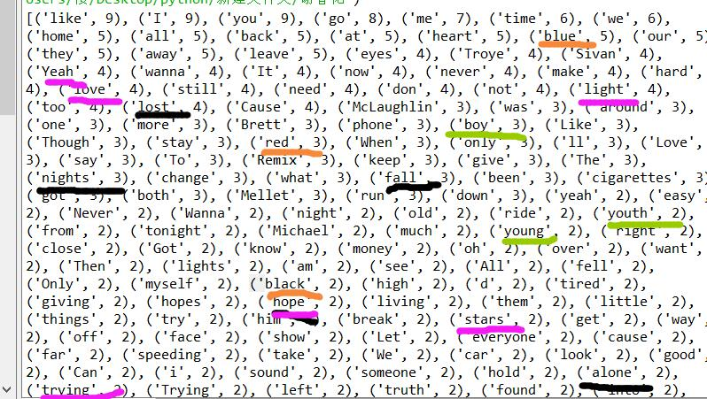
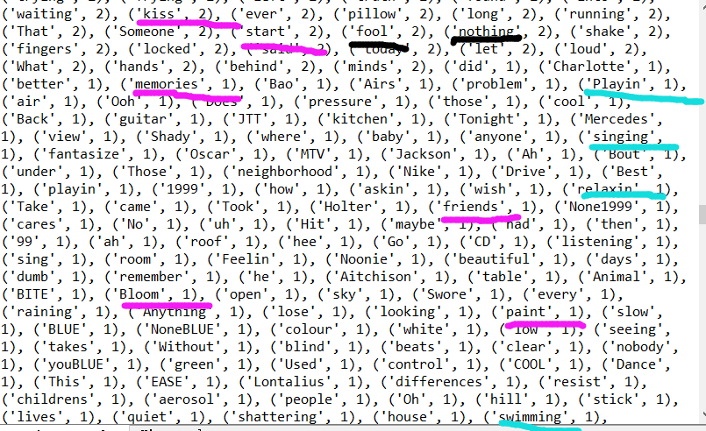

比较两位歌手歌词的异同，分析国内外流行音乐趋势。
相同点：
- 都反复出现“少年”“youth”等象征青春年少的歌词。
- 在年轻一代，“爱”和“love”还是歌词中经常出现的词。
- “心痛”“落魄”“遗憾”“fall”“fool”“alone”“lost”等带有负面情绪的词语出现频率也很高，这可能与当今流行的丧文化以及当代年轻人的不安定感有关。
- “感受”“feel”等词表现了流行音乐现在更加注重个人内心感受的表达。
不同点：
- 华晨宇的歌词中出现了“王子”“国王”“乞丐”“巨人”“寒鸦”“巨鹿”等等带有梦幻色彩的词语，与他本人带有幻想风的曲风很契合。
- 特洛伊希文的歌词中多次出现了“cigarettes”,欧美可能对于烟酒文化更为开放。
- 特洛伊的歌词提及“straeberries”“neiborhood”“swimming”等词，将日常生活中的事物融入歌词非常独特。

遇到的瓶颈及解决办法

瓶颈：安装好pyecharts，运行程序时仍无法制作图表。
解决办法：在百度上查询，发现可能是spyder版本和pyecharts版本不匹配导致的问题。所以在命令提示符中键入pip install wheel，再键入pip install pyecharts==0.1.9.4。最后成功绘制出图表。

瓶颈：在网上很难找到完美的stoplist，将歌词中的无意义词完全剔除。
解决办法：手动修改。

瓶颈：最开始的时候把爬虫和分词两部分的代码放在同一个file里，导致运行出错，而且爬取歌词不成功（只能爬取歌曲名，不能爬去歌词）。
解决办法：将爬虫部分代码存为毛不易1.py，将分词部分代码存为毛不易2.py，先运行毛不易1.py，再运行毛不易2.py，就能成功爬取歌词并且进行分词和词频统计。

后续仍可完善之处以及对未来的设想

仍可完善之处：
- 取样太少。虽然选取了80/90/00年代的三位代表歌手歌曲进行歌词分析，但是三位歌手的音乐领域有较大差异，仅仅以他们作为依据分析中国各个年代的音乐风向是不妥当的。应该至少选取每个年代的五到六名代表歌手歌曲进行歌词分析，才能得到更加科学的结论。
- 因为时间有限和stoplists不够完善，词云图做得还不够美观和直观，可以继续完善。
- 在分析华晨宇与特洛伊希文的歌词时涉及到了中英双语，基本靠人力翻译对照，而个人的理解偏差较大，不够科学严谨。
- 虽然有python作为工具进行了爬虫，分词和图表的制作，但不同歌手常用词异同的比较基本靠人力完成，有一定的主观性。

对未来的设想
- 若能够选取更多的样本，就能更好地分析各个年代不同国家音乐文化的异同，对于音乐史的研究能够起到一定的帮助作用。
- 流行音乐的歌词创作者通过分析最近音乐中出现的高频词，可以把握流行的趋势，从而更好地写出符合大众口味的歌词。
- 方法迁移，也可以用同样的方法分析文学作品，戏剧影视台词等等。

参考文献:
- Larrino.Python爬虫歌词及词频统计https://blog.csdn.net/qq_39317214/article/details/80573046
- Caiyongji.Lucene分词停用词库stopwords
https://www.cnblogs.com/takeurhand/p/7110005.htm
- Boson中文语义开发平台
https://bosonnlp.com/console
- 四万字歌词分析：那些年，我们一起追的五月天到底在唱什么？http://www.51testing.com/html/31/n-4459231.html
- SongpingWang. Python + PyEcharts——数据可视化
https://blog.csdn.net/wsp_1138886114/article/details/80509375

